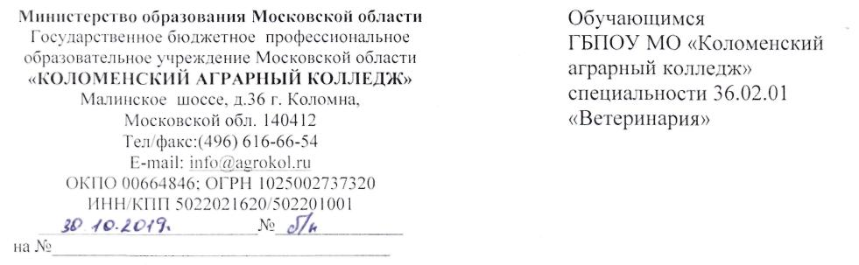
На основании Приказа Министерства образования Московской области от 22.10.2019 г. № 2688 «Об организации и проведении начального этапа Всероссийской олимпиады профессионального мастерства обучающихся по специальностям среднего профессионального образования в 2019/2020 учебном году» Государственное бюджетное профессиональное образовательное учреждение Московской области «Коломенский аграрный колледж» 19 – 20 ноября 2019 года организует и проводит Начальный этап Всероссийской олимпиады профессионального мастерства обучающихся по специальности среднего профессионального образования 36.02.01 «Ветеринария» (далее – Олимпиада).
Олимпиада проводится в целях выявления наиболее одаренных и талантливых студентов, повышения качества профессионального образования специалистов среднего звена, дальнейшего совершенствования их профессиональной компетентности, реализации творческого потенциала обучающихся, повышения мотивации и творческой активности педагогических работников в рамках наставничества обучающихся.
К участию в Олимпиаде приглашаются обучающиеся ГБПОУ МО «Коломенский аграрный колледж» по специальности 36.02.01 «Ветеринария».
Для участия в Олимпиаде необходимо направить заявку за подписью руководителя образовательной организации в срок не позднее 18.11.2019 года на адрес электронной почты info@agrokol.ru согласно прилагаемой форме.
